Resolución del Pleno del Instituto de Transparencia, Acceso a la Información Pública y Protección de Datos Personales del Estado de México y Municipios, con domicilio en Metepec, Estado de México, a ocho de febrero de dos mil veinticuatro.

**VISTOS** los expedientes electrónicos formados con motivo de los recursos de revisión números **08320/INFOEM/IP/RR/2023** y **08321/INFOEM/IP/RR/2023** interpuestos por el **C. XXXXXXXXX,** en contra de la respuesta del **Ayuntamiento de Toluca,** en lo subsecuente **El Sujeto Obligado,** se procede a dictar la presente resolución.

**A N T E C E D E N T E S D E L A S U N T O**

**PRIMERO.** **De la Solicitud de Información.**

Con fecha nueve de agosto de dos mil veintitrés, **El Recurrente,** presentó a través de la Plataforma Nacional de Trasparencia (PNT), vinculada al Sistema de Acceso a la Información Mexiquense (**SAIMEX**) ante **El Sujeto Obligado**, las solicitudes de acceso a la información, registradas bajo los números de expediente **03915/TOLUCA/IP/2023** y **03916/TOLUCA/IP/2023,** mediante los cuales solicitó información en el tenor siguiente:

**03915/TOLUCA/IP/2023**

“En todas las solicitudes donde se pide documentación escaneada, la Unidad de Transparencia siempre señala que no cuentan con los equipos informáticos suficientes y en optimas condiciones y por eso no pueden remitir la documentación solicitada, lo que hace pensar que tal vez el personal no esta capacitado, ya que hasta cuentan con computadoras tipo MAC (APLLE), por lo anterior solicito, listado de equipos informáticos, como los referidos en la contestación solicitud 1886, numero de inventario, ficha técnica, de la unidad de transparencia, y sus especificaciones, como para determinar que dichos equipos informáticos no alcanzan para atender las solicitudes: cantidad de escaneo de fojas por minuto, resolución, peso en bytes, memoria interna de las computadoras, etc, si no en que elementos se basan para culpar los elementos informáticos cuando tal vez es el personal. Listado de servidores públicos de la Unidad de Transparencia y el equipo informático que ocupa cada uno con sus especificaciones: ejemplo Ivan Gonzalez Neria, ocupa la MAC con memoria interna de tantos GBs y opera el Escáner tipo -- y capacidades siguientes---, lo cual debera ir respaldado por el resguardo correspondiente que maneja recursos materiales” **(Sic)**

**03916/TOLUCA/IP/2023**

“En todas las solicitudes donde se pide documentación escaneada, la Unidad de Transparencia siempre señala que no cuentan con los equipos informáticos suficientes y en optimas condiciones y por eso no pueden remitir la documentación solicitada, lo que hace pensar que tal vez el personal no esta capacitado, ya que hasta cuentan con computadoras tipo MAC (APLLE), por lo anterior solicito, listado de equipos informáticos, como los referidos en la contestación solicitud 1886, numero de inventario, ficha técnica, de la unidad de transparencia, y sus especificaciones, como para determinar que dichos equipos informáticos no alcanzan para atender las solicitudes: cantidad de escaneo de fojas por minuto, resolución, peso en bytes, memoria interna de las computadoras, etc, si no en que elementos se basan para culpar los elementos informáticos cuando tal vez es el personal. Listado de servidores públicos de la Unidad de Transparencia y el equipo informático que ocupa cada uno con sus especificaciones: ejemplo Ivan Gonzalez Neria, ocupa la MAC con memoria interna de tantos GBs y opera el Escáner tipo -- y capacidades siguientes---, lo cual debera ir respaldado por el resguardo correspondiente que maneja recursos materiales” **(Sic)**

**Modalidad de entrega:** A través del SAIMEX, en los dos casos.

**SEGUNDO. De la respuesta del Sujeto Obligado.**

De las constancias de los expedientes electrónicos del **SAIMEX,** se advierte que **El Sujeto Obligado** emitió respuestas a las solicitudes de información, en fecha treinta de noviembre de dos mil veintitrés, resultando de nuestro interés lo siguiente:

**03915/TOLUCA/IP/2023**

“En respuesta a la solicitud recibida, nos permitimos hacer de su conocimiento que con fundamento en el artículo 53, Fracciones: II, V y VI de la Ley de Transparencia y Acceso a la Información Pública del Estado de México y Municipios, le contestamos que:

En atención a la solicitud con folio 03915/TOLUCA/IP/2023, me permito adjuntar al presente la respuesta correspondiente. Sin más por el momento, reciba un saludo”

**03916/TOLUCA/IP/2023**

“En respuesta a la solicitud recibida, nos permitimos hacer de su conocimiento que con fundamento en el artículo 53, Fracciones: II, V y VI de la Ley de Transparencia y Acceso a la Información Pública del Estado de México y Municipios, le contestamos que:

En atención a la solicitud con folio 03916/TOLUCA/IP/2023, me permito adjuntar al presente la respuesta correspondiente. Sin más por el momento, reciba un saludo” **(Sic)**

De forma complementaria, en los expedientes electrónicos de las solicitudes de información, **El Sujeto Obligado** adjuntó lo siguiente:

|  |  |
| --- | --- |
| **Solicitud de información** | **Anexos** |
| **03915/TOLUCA/IP/2023** | * **“Respuesta 3915.pdf”** |
| **03916/TOLUCA/IP/2023** | * **“Respuesta 3916.pdf”** |

Soportes documentales en cita que serán materia de análisis en el considerando respectivo.

**TERCERO. Del recurso de revisión.**

Inconforme con las respuestas notificadas por **El Sujeto Obligado, El Recurrente** interpuso recursos de revisión, en fecha uno de diciembre de dos mil veintitrés, los cuales fueron registrados en el sistema electrónico con los expedientes **08320/INFOEM/IP/RR/2023 y 08321/INFOEM/IP/RR/2023,** en los cuales arguye las siguientes manifestaciones:

**08320/INFOEM/IP/RR/2023**

**Acto Impugnado:**

“la respuesta” **(Sic)**

**Razones o Motivos de Inconformidad**:

“Faltan pronunciarse respecto a servidores públicos, si de acuerdo a las listas de asistencia proporcionadas en los saimex 1782, 1783 y 1784, o los gafetes institucionales (saimex 2247), falta el equipo que usa Iván Gonzáles Neria” **(Sic)**

**08321/INFOEM/IP/RR/2023**

**Acto Impugnado:**

“la respuesta” **(Sic)**

**Razones o Motivos de Inconformidad**:

“no se pronuncio sobre la totalidad de la solicitud Faltan pronunciarse respecto a servidores públicos, si de acuerdo a las listas de asistencia proporcionadas en los saimex 1782, 1783 y 1784, o los gafetes institucionales (saimex 2247), falta el equipo que usa Iván Gonzáles Neria No señala las especificaciones de los equipos” **(Sic)**

Adjuntando para tal efecto los documentos electrónicos **“gafetes.pdf”** y **“saimex 01784.zip”,** cuyo contenido será materia de estudio en el considerando respectivo.

**CUARTO. Del turno del recurso de revisión.**

Medios de impugnación que le fueron turnados por medio del sistema electrónico a los Comisionados José Martínez Vilchis y Luis Gustavo Parra Noriega, en términos del arábigo 185 fracción I de la Ley de Transparencia y Acceso a la información Pública del Estado de México y Municipios, de los cuales recayeron en acuerdos de admisión en fechas **cinco y once de diciembre de dos mil veintitrés,** determinándose, un plazo de siete días para que las partes manifestaran lo que a su derecho corresponda en términos de los numerales ya citados.

**QUINTO. De la acumulación.**

Posteriormente por acuerdo del Pleno del Instituto, en la cuadragésima quinta sesión ordinaria celebrada el **trece de diciembre de dos mil veintitrés,** se determinó acumular los recursos de revisión en estudio, ya que existe identidad del solicitante, del sujeto obligado y similitud de causas y objeto de solicitud.

Lo anterior de conformidad con lo dispuesto en el artículo 195 de la Ley de Transparencia y Acceso a la Información Pública del Estado de México y Municipios, y con el artículo 18 del Código de Procedimientos Administrativos del Estado de México, los cuales establecen respectivamente:

***Ley de Transparencia y Acceso a la Información Pública del Estado de México y Municipios***

*“Artículo 195. En la tramitación del recurso de revisión se aplicarán supletoriamente las disposiciones contenidas en el* ***Código de Procedimientos Administrativos del Estado de México****.”* ***[Sic]***

***Código de Procedimientos Administrativos del Estado de México***

*“Artículo 18.-* ***La autoridad administrativa*** *o el Tribunal* ***acordarán la acumulación*** *de los expedientes del procedimiento y proceso administrativo que ante ellos se sigan****, de oficio*** *o a petición de parte,* ***cuando las partes o los actos administrativos sean iguales, se trate de actos conexos o resulte conveniente el trámite unificado de los asuntos****, para evitar la emisión de resoluciones contradictorias. La misma regla se aplicará, en lo conducente, para la separación de los expedientes.”* ***[Sic]***

**SEXTO. De la etapa de instrucción.**

Así, una vez transcurrido el término legal referido, se advierte en los expedientes electrónicos **08320/INFOEM/IP/RR/2023** y **08321/INFOEM/IP/RR/2023**, **El Sujeto Obligado** presentó sus informes justificados en fechas **catorce y veinte de diciembre.** Mismos que se pusieron a la vista en fechas **veinte de diciembre de dos mil veintitrés y dieciocho de enero de dos mil veinticuatro,** respectivamente.

Por lo que una vez transcurrido el plazo establecido para que las partes manifestaran lo que a su derecho conviniera, en fecha **veintiséis de enero de los corrientes,** se decretó el cierre de instrucción, en términos del artículo 185 fracción VI de la Ley de Transparencia y Acceso a la Información Pública del Estado de México y Municipios, iniciando el término legal para dictar resolución definitiva del asunto.

Así, en fecha **seis de febrero de dos mil veinticuatro,** en los expedientes electrónicos de los recursos de revisión se amplió plazo para dictar resolución, en términos del artículo 181 de la Ley de Transparencia y Acceso a la Información del Estado de México y Municipios.

**C O N S I D E R A N D O**

**PRIMERO. De la competencia**.

Este Instituto de Transparencia, Acceso a la Información Pública y Protección de Datos Personales del Estado de México y Municipios, es competente para conocer y resolver el presente recurso de revisión interpuesto por el ahora Recurrente, conforme a lo dispuesto en los artículos 6, apartado A, fracción IV de la Constitución Política de los Estados Unidos Mexicanos; 5, párrafos trigésimo segundo y trigésimo tercero, fracciones IV y V, de la Constitución Política del Estado Libre y Soberano de México; artículos 1, 2 fracción II, 13, 29, 36 fracciones I y II, 176, 178, 179, 181 párrafo tercero y 185 de la Ley de Transparencia y Acceso a la Información Pública del Estado de México y Municipios; y 7, 9 fracciones I y XXIV, y 11 del Reglamento Interior del Instituto de Transparencia, Acceso a la Información Pública y Protección de Datos Personales del Estado de México y Municipios.

**SEGUNDO. Sobre los alcances del recurso de revisión.**

Derivado de la impugnación realizada, es preciso e importante señalar que el recurso de revisión inmerso en la Ley de Transparencia vigente en la entidad, tiene el fin y alcance que señalan los numerales 176, 179, 181 párrafo cuarto, 194 y 195 y demás aplicables de la Ley de Transparencia y Acceso a la Información Pública del Estado de México y Municipios vigente, el cual será analizado conforme a las actuaciones que obren en el expediente electrónico, con la finalidad de reparar cualquier posible afectación al derecho de acceso a la información pública y garantizando el principio rector de máxima publicidad.

**TERCERO. Cuestiones de previo y especial pronunciamiento.**

Aunado a los anterior tenemos algunas cuestiones de previo y especial pronunciamiento, antes de entrar al estudio del fondo del asunto y es necesario referir, que si bien el recurso de mérito es procedente al haber sido admitido como ha quedado descrito en el apartado de antecedentes, no menos cierto es que en el acuerdo de admisión no se hace mención al nombre del **Recurrente,** por lo que en este punto se tiene por satisfecho, ya que el artículo 180 de la Ley de Transparencia y Acceso a la Información Pública del Estado de México y Municipios último párrafo, prevé que no es requisito indispensable contener el nombre cuando se hace la impugnación de manera electrónica, ello porque no se advierte nombre en específico sino **XXXXXXX**, del cual no se colige que corresponda al nombre de una persona.

Esta Ponencia considera importante abordar el análisis de los requisitos de procedibilidad de los recursos de revisión, así el artículo 180 de la Ley de Transparencia y Acceso a la Información Pública del Estado de México y Municipios, que establece lo siguiente:

*“****Artículo 180.*** *El recurso de revisión contendrá:*

***I.*** *El sujeto obligado ante la cual se presentó la solicitud;*

***II. El nombre del solicitante que recurre*** *o de su representante y, en su caso, del tercero interesado, así como la dirección o medio que señale para recibir notificaciones;*

***(…)” [Sic]***

En principio, de una interpretación del artículo transcrito se observan los requisitos que deberán contener los recursos de revisión; sobre el particular, de la revisión del expediente electrónico del **SAIMEX** se desprende que el solicitante y ahora Recurrente, en ejercicio de su derecho de acceso a la información pública, no proporcionó un nombre para que sea identificado, ya que indicó en el apartado de **“DATOS DEL SOLICITANTE”,** el nombre de **C. XXXXXXXXXXX;** por lo que no tiene certeza sobre su identidad, lo que en estricto sentido, no se colmarían los requisitos establecidos en el citado artículo 180 de la Ley de Transparencia.

No obstante lo anterior, debe destacarse que el artículo 15 de Ley de Transparencia y Acceso a la Información Pública del Estado de México y Municipios prevé que, toda persona tendrá acceso a la información sin necesidad de acreditar interés alguno o justificar su utilización, de lo que se infiere que para el ejercicio del derecho de acceso a la información pública, el nombre no es un requisito *sine qua non* que los particulares y, en su caso, los recurrentes deban señalar, por el contrario la Ley de Transparencia prevé en su artículo 155, párrafo segundo la posibilidad de que las solicitudes de información sean anónimas, con nombre incompleto o seudónimo.

Por lo que el derecho humano de acceso a la información pública se reitera que toda persona, sin necesidad de acreditar interés alguno o justificar su utilización, deberá tener acceso a la información pública, es decir, dicho derecho fundamental exime a quien lo ejerce, de acreditar su legitimación en la causa o su interés en el asunto, lo que permite la posibilidad de que inclusive, la solicitud de acceso a la información pueda ser anónima o no contener un nombre que identifique al solicitante o que permita tener certeza sobre su identidad.

**CUARTO. Estudio y resolución del asunto**

El análisis del presente recurso, se basará en el contenido íntegro de las actuaciones que obran en el expediente electrónico, para así estar en posibilidad este Órgano Colegiado de dictar el fallo correspondiente conforme a derecho, tomando en consideración los elementos aportados por las partes y respetando en todo momento al principio de máxima publicidad consagrado en nuestra Constitución Federal, Local y demás leyes aplicables en la materia, así como en los tratados internacionales en los que el Estado Mexicano sea parte, en concordancia con el párrafo tercero del artículo 1 de la Constitución Federal y el diverso 8 de la Ley de Transparencia local.

En este tenor, es necesario subrayar que el derecho de acceso a la información pública implica que cualquier persona conozca la información contenida en los documentos que se encuentren en los archivos de los sujetos obligados, conforme a los artículos 4, 12, 24 último párrafo y 160 de la Ley local en la materia, que a la letra citan:

***“Artículo 4.*** *El derecho humano de acceso a la información pública es la prerrogativa de las personas para buscar, difundir, investigar, recabar, recibir y solicitar información pública, sin necesidad de acreditar personalidad ni interés jurídico.*

*Toda la información generada, obtenida, adquirida, transformada, administrada o en posesión de los sujetos obligados es pública y accesible de manera permanente a cualquier persona, en los términos y condiciones que se establezcan en los tratados internacionales de los que el Estado mexicano sea parte, en la Ley General, la presente Ley y demás disposiciones de la materia, privilegiando el principio de máxima publicidad de la información. Solo podrá ser clasificada excepcionalmente como reservada temporalmente por razones de interés público, en los términos de las causas legítimas y estrictamente necesarias previstas por esta Ley.*

*Los sujetos obligados deben poner en práctica, políticas y programas de acceso a la información que se apeguen a criterios de publicidad, veracidad, oportunidad, precisión y suficiencia en beneficio de los solicitantes.*

***Artículo 12.*** *Quienes generen, recopilen, administren, manejen, procesen, archiven o conserven información pública serán responsables de la misma en los términos de las disposiciones jurídicas aplicables.*

*Los sujetos obligados sólo proporcionarán la información pública que se les requiera y que obre en sus archivos y en el estado en que ésta se encuentre. La obligación de proporcionar información no comprende el procesamiento de la misma, ni el presentarla conforme al interés del solicitante; no estarán obligados a generarla, resumirla, efectuar cálculos o practicar investigaciones.*

*(…)*

***Artículo 24.***

*(…)*

*Los sujetos obligados solo proporcionarán la información pública que generen, administren o posean en el ejercicio de sus atribuciones.”*

*(…)*

***Artículo 160.*** *Los sujetos obligados deberán otorgar acceso a los documentos que se* *encuentren en sus archivos o que estén obligados a documentar de acuerdo con sus facultades, competencias o funciones en el formato que el solicitante manifieste, de entre aquellos formatos existentes, conforme a las características físicas de la información o del lugar donde se encuentre así lo permita.*

*En caso que la información solicitada consista en bases de datos se deberá privilegiar la entrega de la misma en formatos abiertos.”****[Sic]***

Así que la obligación de los **Sujetos Obligados** de dar acceso a la información pública que generen, administren o posean, se tendrá por cumplida cuando el solicitante tenga a su disposición la información requerida, o cuando realice la consulta de la misma en el lugar que ésta se localice, de acuerdo a lo señalado por el artículo 166 de la Ley local en la materia, que se reproduce de la siguiente forma:

*“Artículo 166. La obligación de acceso a la información pública se tendrá por cumplida cuando el solicitante tenga a su disposición la información requerida, o cuando realice la consulta de la misma en el lugar en el que ésta se localice.”* ***[Sic]***

Una vez sentado lo anterior, en una aproximación inicial, con relación a las solicitudes de información **03915/TOLUCA/IP/2023** y **03916/INFOEM/IP/RR/2023** se desprenden las siguientes consideraciones:

* Que el derecho de acceso a la información pública estriba en la prerrogativa de carácter constitucional que reconoce la potestad de los ciudadanos para solicitar soportes documentales generados, poseídos o administrados por los **Sujetos Obligados.**
* Que de forma conjunta fueron formulados **3 -tres-** requerimientos (por duplicado), respecto de los cuales no fue delimitado un parámetro de inicio y conclusión de búsqueda de la información, debiendo de ser fijado a la fecha en que se ejerció el derecho de acceso a la información pública, es decir, al ocho de noviembre de dos mil veintitrés.
* Que el segundo requerimiento se encuentra inmerso en el primer requerimiento, por ello, se atenderá de forma simplificada.
* Que, con relación al primer requerimiento,resulta óbice señalar que cuando los particulares no identifican de forma precisa el documento requerido bastará con que se remita cualquiera que refleje la información requerida. Al respecto cobra relevancia el criterio emitido por el Órgano Garante Nacional con número **16/17** cuyo rubro y texto disponen a la literalidad lo siguiente:

**“EXPRESIÓN DOCUMENTAL.**

Cuando los particulares presenten solicitudes de acceso a la información sin identificar de forma precisa la documentación que pudiera contener la información de su interés, o bien, la solicitud constituya una consulta, pero la respuesta pudiera obrar en algún documento en poder de los sujetos obligados, éstos deben dar a dichas solicitudes una interpretación que les otorgue una expresión documental.

**Precedentes:**

* Acceso a la información pública. RRA 0774/16. Sesión del 31 de agosto de 2016. Votación por unanimidad. Sin votos disidentes o particulares. Secretaría de Salud. Comisionada Ponente María Patricia Kurczyn Villalobos.
* Acceso a la información pública. RRA 0143/17. Sesión del 22 de febrero de 2017. Votación por unanimidad. Sin votos disidentes o particulares. Universidad Autónoma Agraria Antonio Narro. Comisionado Ponente Oscar Mauricio Guerra Ford.
* Acceso a la información pública. RRA 0540/17. Sesión del 08 de marzo del 2017. Votación por unanimidad. Sin votos disidentes o particulares. Secretaría de Economía. Comisionado Ponente Francisco Javier Acuña Llamas. “ **(Sic)**

Dichas precisiones, con fundamento en los artículos 13 y 181 cuarto párrafo de la Ley en materia, los cuales a la letra rezan:

***“Artículo 13.*** *El Instituto, en el ámbito de sus atribuciones, deberá suplir cualquier deficiencia para garantizar el ejercicio del derecho de acceso a la información.*

***Artículo 181. …***

*Durante el procedimiento deberá aplicarse la suplencia de la queja a favor del recurrente, sin cambiar los hechos expuestos, asegurándose de que las partes puedan presentar, de manera oral o escrita, los argumentos que funden y motiven sus pretensiones.”* ***[Sic]***

Bajo estas líneas argumentativas, al retomar y delimitar los requerimientos del ahora **Recurrente,** de manera objetiva se precisa que versa en conocer la siguiente información:

1. El o los documentos donde conste el listado, número de inventario, ficha técnica y especificaciones de los equipos informáticos utilizados por cada uno los servidores públicos adscritos a la unidad de transparencia, al ocho de noviembre de dos mil veintitrés.
2. Resguardo de los equipos informáticos utilizados por cada uno de los servidores públicos adscritos a la unidad de transparencia, al ocho de noviembre de dos mil veintitrés.

Bajo este contexto, a efecto de identificar las unidades administrativas competentes se traen a colación los artículos 24, fracción XII, y 92, fracción II de la Ley de Transparencia local, porciones normativas cuyo contenido literal es el siguiente:

*“Artículo 24. Para el cumplimiento de los objetivos de esta Ley, los sujetos obligados deberán cumplir con las siguientes obligaciones, según corresponda, de acuerdo a su naturaleza:*

*XII. Publicar y mantener actualizada la información relativa a las obligaciones generales de transparencia previstas en la presente Ley o determinadas así por el Instituto, y en general aquella que sea de interés público;*

***(…)***

*Artículo 92. Los sujetos obligados deberán poner a disposición del público de manera permanente y actualizada de forma sencilla, precisa y entendible, en los respectivos medios electrónicos, de acuerdo con sus facultades, atribuciones, funciones u objeto social, según corresponda, la información, por lo menos, de los temas, documentos y políticas que a continuación se señalan:*

II. Su estructura orgánica completa, en un formato que permita vincular cada parte de la estructura, las atribuciones y responsabilidades que le corresponden a cada servidor público, prestador de servicios profesionales o miembro de los sujetos obligados, de conformidad con las disposiciones jurídicas aplicables;

(…)” **[Sic]**

Resulta oportuno traer a colación las siguientes imágenes ilustrativas, correspondientes al organigrama del **Sujeto Obligado:**

***

De lo expuesto con anterioridad, se desprende que **El Sujeto Obligado** se auxilia de diversas Direcciones, Subdirecciones, Departamentos, Unidades Administrativas y Órganos Descentralizados para cumplir con sus fines y objetivos, resultando competentes la Secretaría del Ayuntamiento, así como la Dirección General de Administración.

En este tenor, para delimitar las fronteras competenciales de la unidad administrativa en cita, resulta oportuno traer a colación el artículo 91 de la Ley orgánica municipal del Estado de México, así como los numerales 3.40 y 3.43 del Código reglamentario municipal de Toluca, porciones normativas que disponen a la literalidad lo siguiente:

**LEY ORGÁNICA MUNICIPAL DEL ESTADO DE MÉXICO**

“Artículo 91.- La Secretaría del Ayuntamiento estará a cargo de un Secretario, el que, sin ser miembro del mismo, deberá ser nombrado por el propio Ayuntamiento a propuesta del Presidente Municipal como lo marca el artículo 31 de la presente ley. Sus faltas temporales serán cubiertas por quien designe el Ayuntamiento y sus atribuciones son las siguientes:

(…)

**XI. Elaborar con la intervención del síndico el inventario general de los bienes muebles e inmuebles municipales, así como la integración del sistema de información inmobiliaria, que contemple los bienes del dominio público y privado, en un término que no exceda de un año contado a partir de la instalación del ayuntamiento y presentarlo al cabildo para su conocimiento y opinión.**

En el caso de que el ayuntamiento adquiera por cualquier concepto bienes muebles o inmuebles durante su ejercicio, deberá realizar la actualización del inventario general de los bienes mueb1es e inmuebles y del sistema de información inmobiliaria en un plazo de ciento veinte días hábiles a partir de su adquisición y presentar un informe trimestral al cabildo para su conocimiento y opinión.” **(Sic)**

**CÓDIGO REGLAMENTARIO DE TOLUCA**

“Artículo 3.40. La o el titular de la Dirección General de Administración, tiene las siguientes atribuciones:

(…)

VII. Intervenir, vigilar y dar el seguimiento correspondiente a todos los procedimientos de adquisición, arrendamiento de inmuebles, contratación de servicios, enajenación y subasta de bienes, conforme a los lineamientos establecidos en la normatividad correspondiente;

**VIII. Coordinar la elaboración del programa anual de adquisiciones del Ayuntamiento, con base en los montos establecidos para cada partida por objeto de gasto en el presupuesto, con el fin de ponerlo a disposición de los comités para su debida aprobación;**

(…)

Artículo 3.43. La o el titular de la Dirección de Recursos Materiales cuenta con las siguientes atribuciones:

(…)

**IX. Controlar y vigilar el manejo y operación del almacén municipal, estableciendo un sistema estricto de recepción, resguardo y entrega de materiales, bienes y suministros, así como implementar periódicamente la elaboración de inventarios;**

X. Integrar y elaborar el sistema anual de adquisiciones de bienes y servicios calendarizado, con base en los montos por partida, objeto de gasto del presupuesto y establecer el procedimiento para su ejecución, previa autorización de los comités de adquisiciones y servicios y de arrendamientos, adquisición y enajenación de inmuebles;

(…)” **(Sic)**

En función de lo planteado se arriba a la premisa de que el secretario del ayuntamiento tiene competencia para elaborar el inventario general de bienes muebles e inmuebles municipales. En contraste, la Dirección de Administración maneja y opera los recursos materiales, estableciendo un sistema de recepción, resguardo y entrega de materiales, bienes y suministros.

Por otra parte, es óbice mencionar que la información requerida estriba parcialmente en las obligaciones de transparencia común, lo anterior con fundamento en los artículos 24, fracción XII, 92, fracción XXXVIII de la Ley de Transparencia y Acceso a la Información Pública del Estado de México y Municipios, porciones normativas que disponen a la literalidad lo siguiente:

*“Artículo 24. Para el cumplimiento de los objetivos de esta Ley, los sujetos obligados deberán cumplir con las siguientes obligaciones, según corresponda, de acuerdo a su naturaleza:*

*(…)*

*XII. Publicar y mantener actualizada la información relativa a las obligaciones generales de transparencia previstas en la presente Ley o determinadas así por el Instituto, y en general aquella que sea de interés público;*

*(…)*

*Artículo 92. Los sujetos obligados deberán poner a disposición del público de manera permanente y actualizada de forma sencilla, precisa y entendible, en los respectivos medios electrónicos, de acuerdo con sus facultades, atribuciones, funciones u objeto social, según corresponda, la información, por lo menos, de los temas, documentos y políticas que a continuación se señalan:*

(…)

XXXVIII. El inventario de bienes muebles e inmuebles en posesión y propiedad;

(…)” **(Sic)**

Así la Ley de Transparencia y Acceso a la Información Pública del Estado de México y Municipios en el artículo 92 fracción XXXVIII de la Ley de Transparencia y Acceso a la Información Pública del Estado de México y Municipios señala que la información requerida respecto de grado académico se trata de una obligación de transparencia común. Robustece lo anterior las siguientes imágenes ilustrativas correspondientes a la tabla de aplicabilidad del **Sujeto Obligado:**

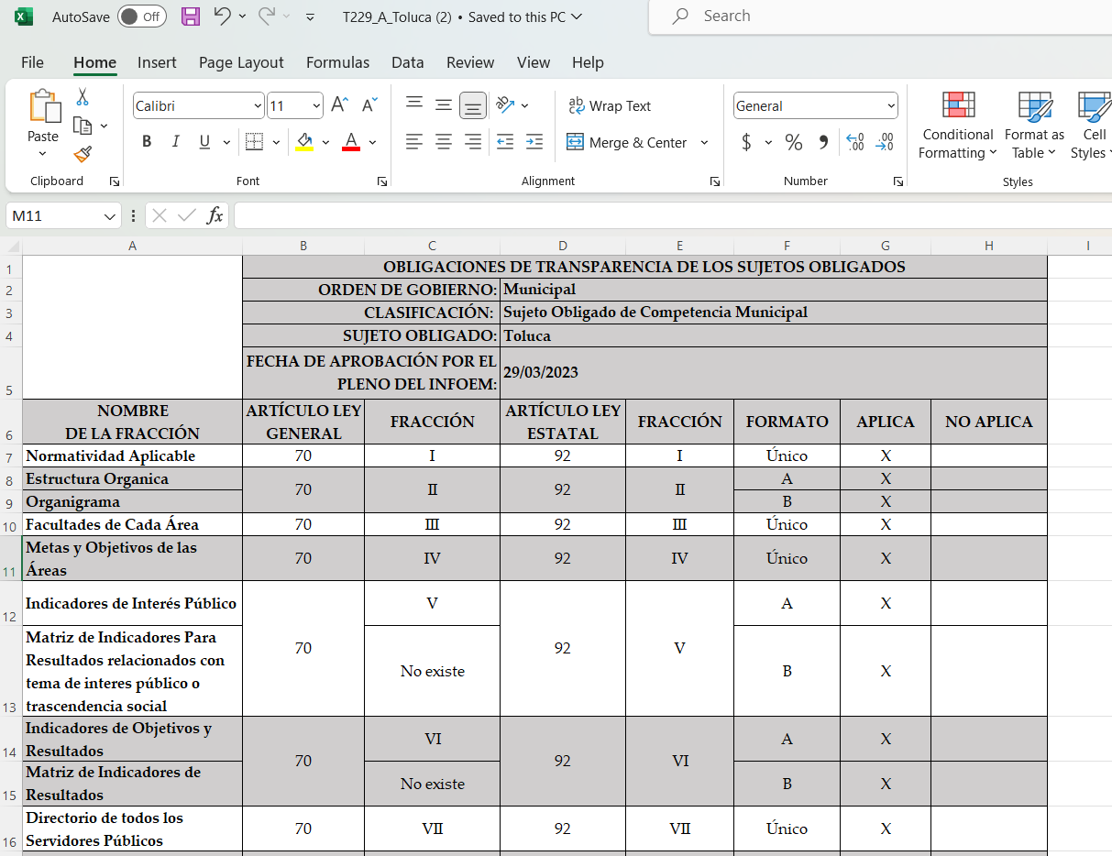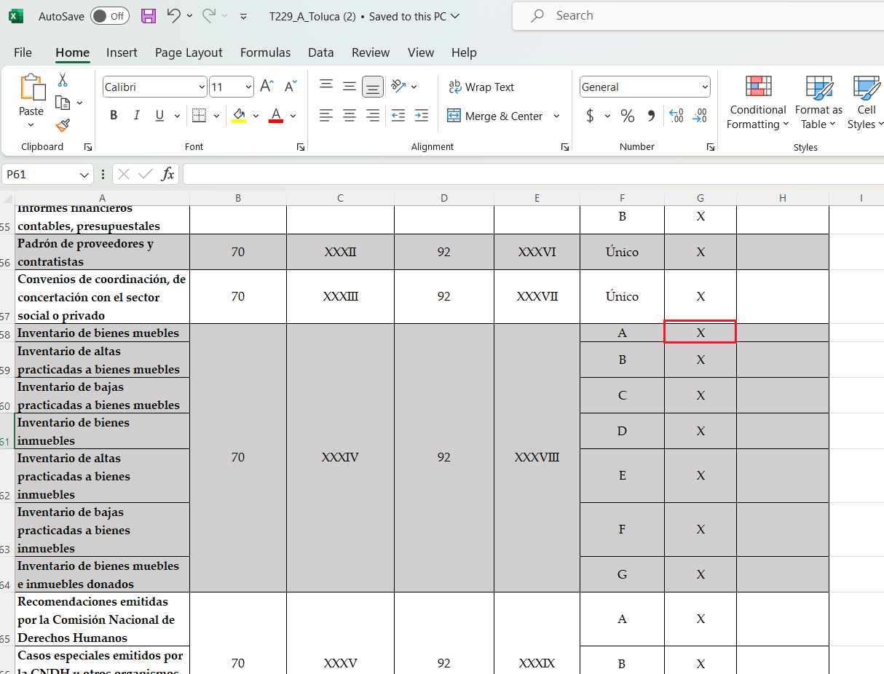

Así la Ley de Transparencia y Acceso a la Información Pública del Estado de México y Municipios en el artículo 92 fracción XXXVIII de la Ley de Transparencia y Acceso a la Información Pública del Estado de México y Municipios señala que la información requerida vinculada con el inventario de bienes muebles se trata de una obligación de transparencia común, es decir, información que **El Sujeto Obligado** deberá de hacer del conocimiento público de forma oficiosa.

De manera complementaria, resulta propicio señalar que la publicación de las obligaciones de transparencia común se rigen por los ***Lineamientos Técnicos Generales para la publicación, homologación y estandarización de la información de las obligaciones establecidas en el Título Quinto y en la fracción IV del artículo 31 de la Ley General de Transparencia y Acceso a la Información Pública, que deben de difundir los sujetos obligados en los portales de Internet y en la Plataforma Nacional de Transparencia,*** soporte documental que dispone como criterios sustantivos del inventario de bienes muebles e inmuebles:

“XXXIV. El inventario de bienes muebles e inmuebles en posesión y propiedad

Criterios sustantivos de contenido Respecto de los bienes muebles se publicará:

Criterio 1 Ejercicio

Criterio 2 Periodo que se informa (fecha de inicio y fecha de término con el formato día/mes/año)

**Criterio 3 Descripción del bien (incluir marca y modelo o, en su caso, señalar si corresponde a una pieza arqueológica, artística, histórica o de otra naturaleza)**

Criterio 4 Código de identificación, en su caso

Criterio 5 Institución a cargo del bien mueble, en su caso

**Criterio 6 Número de inventario**

Criterio 7 Monto unitario del bien (precio de adquisición o valor contable)

(…)” **(Sic)**

Ciertamente, se arriba a la premisa de que la Secretaría del Ayuntamiento y la Dirección de Administración resultan competentes para atender las solicitudes de información **03915/TOLUCA/IP/2023** y **03916/TOLUCA/IP/2023,** debido a las competencias, atribuciones y facultades reservadas.

Luego entonces**,** en términos de los numerales 18 y 19 de la Ley de Transparencia local existe obligación de documentar actos de autoridad, así como una presunción de existencia de la información cuando se refiera a las atribuciones de los sujetos obligados, porciones normativas que disponen a la literalidad lo siguiente:

“Artículo 18. Los sujetos obligados deberán documentar todo acto que derive del ejercicio de sus facultades, competencias o funciones, considerando desde su origen la eventual publicidad y reutilización de la información que generen.

Artículo 19. Se presume que la información debe existir si se refiere a las facultades, competencias y funciones que los ordenamientos jurídicos aplicables otorgan a los sujetos obligados.

En los casos en que ciertas facultades, competencias o funciones no se hayan ejercido, se debe motivar la respuesta en función de las causas que motiven tal circunstancia.

Si el sujeto obligado, en el ejercicio de sus atribuciones, debía generar, poseer o administrar la información, pero ésta no se encuentra, el Comité de transparencia deberá emitir un acuerdo de inexistencia, debidamente fundado y motivado, en el que detalle las razones del por qué no obra en sus archivos.” **(Sic)**

Una vez sentado lo anterior, como se mencionó en el antecedente segundo, **El Sujeto Obligado** en fecha treinta de noviembre de dos mil veintitrés, rindió sus respuestas a las solicitudes de información, adjuntando para tal efecto lo siguiente:

**03915/TOLUCA/IP/2023**

1. **“Respuesta 3915.pdf”:** Oficio sin número signado por la titular de la unidad de transparencia y dirigido al solicitante, de fecha treinta de noviembre de dos mil veintitrés, en síntesis, refiere que la Dirección general de administración mediante su dirección de servicios generales realizó una búsqueda exhaustiva y razonable de la información requerida, haciendo entrega de la información solicitada en los siguientes términos:

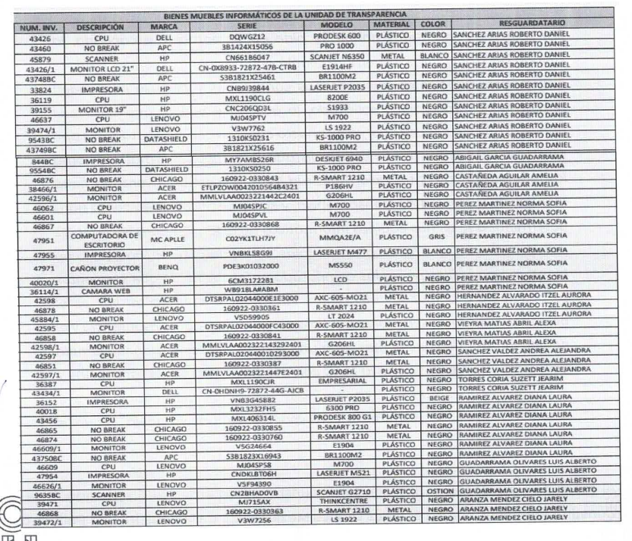

**03916/TOLUCA/IP/2023**

1. **“Respuesta 3916.pdf”:** Oficio sin número, signado por la titular de la unidad de transparencia y dirigido al solicitante, de fecha treinta de noviembre de dos mil veintitrés, en síntesis, refiere que la Dirección general de administración mediante su dirección de servicios generales realizó una búsqueda exhaustiva y razonable de la información requerida, haciendo entrega de la información conforme al oficio descrito con antelación.

Es de destacar que, al haber un pronunciamiento por parte del **Sujeto Obligado,** dentro de sus atribuciones, este Órgano Garante, no está facultado para manifestarse sobre la veracidad de lo afirmado, pues no existe precepto legal alguno en la Ley de la materia que lo faculte para ello.

Lo anterior se robustece con lo plasmado en el criterio 31-10, emitido por el entonces Instituto Federal de Acceso a la Información y Protección de Datos (IFAI) ahora Instituto Nacional de Transparencia, Acceso a la Información, y Protección de Datos Personales (INAI), que lleva por rubro y texto los siguientes:

**“EL INSTITUTO FEDERAL DE ACCESO A LA INFORMACIÓN Y PROTECCIÓN DE DATOS NO CUENTA CON FACULTADES PARA PRONUNCIARSE RESPECTO DE LA VERACIDAD DE LOS DOCUMENTOS PROPORCIONADOS POR LOS SUJETOS OBLIGADOS.**

El Instituto Federal de Acceso a la Información y Protección de Datos es un órgano de la Administración Pública Federal con autonomía operativa, presupuestaria y de decisión, encargado de promover y difundir el ejercicio del derecho de acceso a la información; resolver sobre la negativa de las solicitudes de acceso a la información; y proteger los datos personales en poder de las dependencias y entidades. Sin embargo, no está facultado para pronunciarse sobre la veracidad de la información proporcionada por las autoridades en respuesta a las solicitudes de información que les presentan los particulares, en virtud de que en los artículos 49 y 50 de la Ley Federal de Transparencia y Acceso a la Información Pública Gubernamental no se prevé una causal que permita al Instituto Federal de Acceso a la Información y Protección de Datos conocer, vía recurso revisión, al respecto.” **(Sic)**

Inconforme con la respuesta rendida por **El Sujeto Obligado, El Recurrente** interpuso recursos de revisión en fecha **uno de diciembre de dos mil veintitrés,** admitiéndose los días **cinco y once de diciembre de dos mil veintitrés.** Señalando como acto impugnado y como razones o motivos de inconformidad:

**08320/INFOEM/IP/RR/2023**

**Acto Impugnado:**

“la respuesta” **(Sic)**

**Razones o Motivos de Inconformidad**:

“Faltan pronunciarse respecto a servidores públicos, si de acuerdo a las listas de asistencia proporcionadas en los saimex 1782, 1783 y 1784, o los gafetes institucionales (saimex 2247), falta el equipo que usa Iván Gonzáles Neria” **(Sic)**

**08321/INFOEM/IP/RR/2023**

**Acto Impugnado:**

“la respuesta” **(Sic)**

**Razones o Motivos de Inconformidad**:

“no se pronuncio sobre la totalidad de la solicitud Faltan pronunciarse respecto a servidores públicos, si de acuerdo a las listas de asistencia proporcionadas en los saimex 1782, 1783 y 1784, o los gafetes institucionales (saimex 2247), falta el equipo que usa Iván Gonzáles Neria **No señala las especificaciones de los equipos”** **(Sic)**

Adjuntando para tal efecto los siguientes documentos electrónicos:

1. **“gafetes.pdf”:** Compila anverso y reverso de gafete de los servidores públicos Diana Laura Ramírez Álvarez; Luis Alberto Guadarrama Olivares; Amelia Castañeda Aguilar; Norma Sofia Pérez Martínez; Cielo Jarely Aranza Méndez; Iván González Neria; Itzel Aurora Hernández Alvarado; Abril Alexa Vieyra Matías; Roberto Daniel Sánchez Arias; Carlos Jacobo Garduño López.
2. **“saimex 01784.zip”:** Compila los siguientes documentos electrónicos:

* **“1qna enero.pdf”:** Formato único de control de asistencia de la unidad de transparencia correspondiente a la primera quincena de enero de dos mil veintitrés.
* **“2 qna de enero.pdf”:** Formato único de control de asistencia de la unidad de transparencia correspondiente a la segunda quincena de enero de dos mil veintitrés.
* **“abril 1 2023..pdf”:** Formato único de control de asistencia de la unidad de transparencia correspondiente a la primera quincena de abril de dos mil veintitrés.
* **“abril 2 2023..pdf”:** Formato único de control de asistencia de la unidad de transparencia correspondiente a la segunda quincena de abril de dos mil veintitrés.
* **“marzo 1 2023..pdf”:** Formato único de control de asistencia de la unidad de transparencia correspondiente a la primera quincena de marzo de dos mil veintitrés.
* **“marzo 2 2023..pdf”:** Formato único de control de asistencia de la unidad de transparencia correspondiente a la segunda quincena de marzo de dos mil veintitrés.
* **“mayo 1 2023.pdf”:** Formato único de control de asistencia de la unidad de transparencia correspondiente a la primera quincena de mayo de dos mil veintitrés.
* **“mayo 2 2023.pdf”:** Formato único de control de asistencia de la unidad de transparencia correspondiente a la segunda quincena de mayo de dos mil veintitrés.
* **“qna 1 y 2 FEBRERO 2023.pdf”:** Formato único de control de asistencia de la unidad de transparencia correspondiente a la primera y segunda quincena de febrero de dos mil veintitrés.

Así las cosas, de una interpretación literal y gramatical a los motivos de inconformidad aducidos por el particular se advierte que consiente parcialmente el requerimiento **1 -uno-,** únicamente por cuanto hace al listado, número de inventario y ficha técnica de los equipos de los servidores públicos respecto de los cuales fue remitida información.

Adicionalmente, consiente en su totalidad el requerimiento identificado con el numeral **2 -dos-.**

Luego entonces, la parte de la solicitud sobre la que no se expresó inconformidad debe declararse consentida por el hoy **Recurrente,** ya que no pueden producirse efectos jurídicos tendentes a revocar, confirmar o modificar la parte de la respuesta con relación a la parte de la solicitud que no fue motivo de disenso ya que se infiere un consentimiento del **Recurrente** ante la falta de impugnación eficaz. Sirve de sustento a lo anterior, por analogía, la tesis jurisprudencial, que a la letra dice:

*“Época: Novena*

*Registro: 176608*

*Tipo de tesis: Jurisprudencia*

*Fuente: Semanario Judicial de la Federación y su Gaceta*

*Diciembre de 2005, Tomo XXII*

*Materia (s): Común*

*Tesis: VI. 3o.C. J/60*

*Página: 2365*

***ACTOS CONSENTIDOS. SON LOS QUE NO SE IMPUGNAN MEDIANTE EL RECURSO IDÓNEO****.*

*Debe reputarse como consentido el acto que no se impugnó por el medio establecido por la ley, ya que si se hizo uso de otro no previsto por ella o si se hace una simple manifestación de inconformidad, tales actuaciones no producen efectos jurídicos tendientes a revocar, confirmar o modificar el acto reclamado en amparo, lo que significa consentimiento del mismo por falta de impugnación eficaz.*

*TERCER TRIBUNAL COLEGIADO EN MATERIA CIVIL DEL SEXTO CIRCUITO.*

*Amparo en revisión 2/90. Germán Miguel Núñez Rivera. 13 de noviembre de 1990. Unanimidad de votos. Ponente: Juan Manuel Brito Velázquez. Secretaria: Luz del Carmen Herrera Calderón.*

*Amparo en revisión 393/90. Amparo Naylor Hernández y otros. 6 de diciembre de 1990. Unanimidad de votos. Ponente: Juan Manuel Brito Velázquez. Secretaria: María Dolores Olarte Ruvalcaba.*

*Amparo directo 352/2000. Omar González Morales. 1o. de septiembre de 2000. Unanimidad de votos. Ponente: Teresa Munguía Sánchez. Secretaria: Julieta Esther Fernández Gaona.*

*Amparo directo 366/2005. Virginia Quixihuitl Burgos y otra. 14 de octubre de 2005. Unanimidad de votos. Ponente: Norma Fiallega Sánchez. Secretario: Horacio Óscar Rosete Mentado.*

*Amparo en revisión 353/2005. Francisco Torres Coronel y otro. 4 de noviembre de 2005. Unanimidad de votos. Ponente: Filiberto Méndez Gutiérrez. Secretaria: Carla Isselín Talavera.”* ***[Sic]***

De forma complementaria, robustece lo anterior el criterio **01/20** emitido por el Instituto Nacional de Transparencia, Acceso a la Información y Protección de Datos Personales, cuyo rubro y texto señalan a la literalidad lo siguiente:

**“ACTOS CONSENTIDOS TÁCITAMENTE. IMPROCEDENCIA DE SU ANÁLISIS.**

Si en su recurso de revisión, la persona recurrente no expresó inconformidad alguna con ciertas partes de la respuesta otorgada, se entienden tácitamente consentidas, por ende, no deben formar parte del estudio de fondo de la resolución que emite el Instituto.

**Resoluciones:**

**RRA 4548/18.** Instituto de Seguridad y Servicios Sociales de los Trabajadores del Estado. 12 de septiembre de 2018. Por unanimidad. Comisionado Ponente Oscar Mauricio Guerra Ford.

<http://consultas.ifai.org.mx/descargar.php?r=./pdf/resoluciones/2018/&a=RRA%204548.pdf>

**RRA 5097/18.** Secretaría de Hacienda y Crédito Público. 05 de septiembre de 2018. Por unanimidad. Comisionado Ponente Joel Salas Suárez.

<http://consultas.ifai.org.mx/descargar.php?r=./pdf/resoluciones/2018/&a=RRA%205097.pdf>

**RRA 14270/19.** Registro Agrario Nacional. 22 de enero de 2020. Por unanimidad. Comisionado Ponente Francisco Javier Acuña Llamas.

<http://consultas.ifai.org.mx/descargar.php?r=./pdf/resoluciones/2019/&a=RRA%2014270.pdf>” **[Sic]**

Así las cosas, hasta aquí lo expuesto, resulta inconcuso que **El Sujeto Obligado** no satisfizo el derecho de acceso a la información pública ejercido por **El Recurrente,** al tenerse por actualizada la hipotesis prevista en el artículo 179, fracciones I y V de la Ley de Transparencia y Acceso a la Información Pública del Estado de México y Municipios, cuyo contenido literal es el siguiente:

“Artículo 179. El recurso de revisión es un medio de protección que la Ley otorga a los particulares, para hacer valer su derecho de acceso a la información pública, y procederá en contra de las siguientes causas:

I. La negativa a la información solicitada;

V. La entrega de información incompleta;

” **[Sic]**

Por otra parte, como fue mencionado en el antecedente quinto, **El Sujeto Obligado** rindió sus informes justificados, mismos que se pusieron a la vista del **Recurrente**, los cuales consisten en la siguiente información:

**08320/INFOEM/IP/RR/2023**

1. **“rr 08320.pdf”:** Oficio número **2010A4000/UT/RR/0955/2023** signado por la titular de la unidad y dirigido al comisionado ponente, de fecha catorce de diciembre de dos mil veintitrés, en términos generales expone diversos antecedentes y ratifica la respuesta primigenia.

**08321/INFOEM/IP/RR/2023**

1. **“8321.pdf”:** Oficio número **2010A4000/UT/RR/0968/2023** signado por la titular de la unidad de transparencia y dirigido al comisionado ponente, de fecha veinte de diciembre de dos mil veintitrés, ratifica respuesta.

Hasta aquí lo expuesto, se arriba a las siguientes conclusiones:

1. Que mediante solicitudes de información **03915/TOLUCA/IP/2023** y **03916/TOLUCA/IP/2023,** de fecha **ocho de noviembre de dos mil veintitrés,** fueron solicitados los equipos informáticos utilizados por cada servidor público adscrito a la Unidad de Transparencia, así como los resguardos respectivos.
2. Que, mediante respuesta primigenia, fue remitido un documento **ad hoc,** que da cuenta respecto del equipo informático utilizado por **11 servidores públicos:** Roberto Daniel Sánchez Arias; Abigail García Guadarrama; Amelia Castañeda Aguilar; Norma Sofia Pérez Martínez; Itzel Aurora Hernández Alvarado; Abril Alexa Vieyra Matías; Andrea Alejandra Sánchez Valdez; Suzett Jearim Torres Coria; Diana Laura Ramírez Álvarez; Luis Alberto Guadarrama Olivares; y Cielo Jarely Aranza Méndez.
3. Que de una interpretación literal y gramatical a los motivos de inconformidad de los recursos de revisión **08320/INFOEM/IP/RR/2023** y **08321/INFOEM/IP/RR/2023** es posible advertir que el particular se adolece respecto de información incompleta por cuanto, a las especificaciones técnicas de los equipos referidos en respuesta, al tomar en consideración que **El Sujeto Obligado** remitió especificaciones meramente generales (marca, serie, modelo, material, color)

Adicionalmente, para sustentar que **El Sujeto Obligado** no remitió información de todos los servidores públicos adjuntó para tal efecto listas de asistencia de la unidad de transparencia correspondiente a los meses de enero a mayo de dos mil veintitrés; así como gafetes de servidores públicos. Dichos soportes documentales fueron obtenidos mediante diversas solicitudes de información.

1. De una revisión al portal **IPOMEX** del **Sujeto Obligado,** fracción VIII A “Remuneraciones” se ha verificado que durante el cuarto trimestre del ejercicio dos mil veintitrés, **8 -ocho-** servidores públicos fueron registrados con adscripción a la unidad de transparencia. Resaltando que mediante respuesta primigenia no fue entregada la información respecto de **2 -dos-** servidores públicos, sirven de sustento las siguientes imágenes ilustrativas:

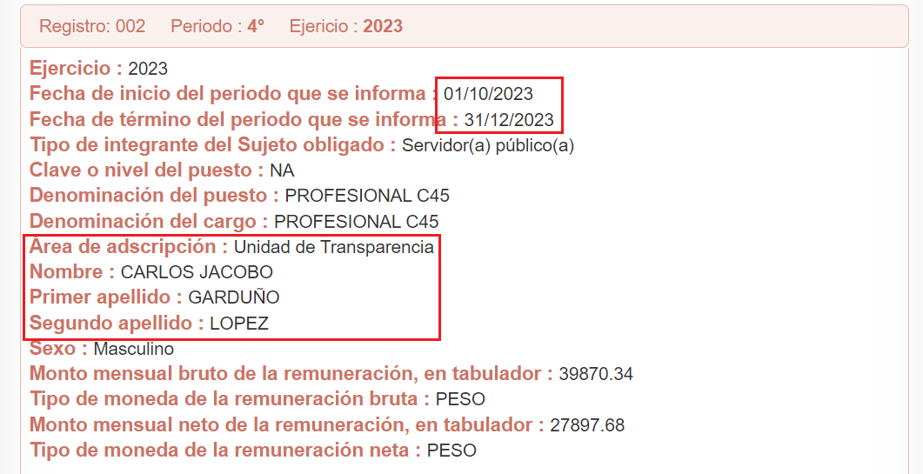

1. Debe señalarse que mediante motivos de inconformidad **El Recurrente** se inconformó únicamente respecto del primer requerimiento, operando la figura de actos consentidos con relación al segundo punto.

Retomando lo expuesto por el particular se adolece de información incompleta, proporcionando listas de asistencia de la unidad de transparencia correspondiente a los meses enero a mayo de 2023, así como gafetes de servidores públicos. Asimismo, argumentó que no fueron proporcionadas las especificaciones técnicas de los equipos que fueron materia de la respuesta primigenia.

1. Que las listas de asistencia de las unidades administrativas deben de ser concebidos como documentos de naturaleza dinámica, por consiguiente, su contenido es susceptible de variar en atención a las altas y bajas de los servidores públicos. Luego entonces, las listas de asistencia adjuntas mediante interposición de revisión no se tratan de documentos que demuestren fehacientemente la información incompleta, particularmente al tomar en consideración que corresponden a los meses de enero a mayo de 2023, mientras que la solicitud de información fue formulada el ocho de noviembre de dos mil veintitrés, es decir, no reflejan la plantilla actualizada a la fecha de la solicitud.
2. Finalmente, con relación al motivo de inconformidad consistente en “*falta el equipo que usa Iván Gonzáles Neria”* . Resulta óbice señalar que de las listas de asistencia remitidas por el particular se demuestra de forma clara e indubitable que el servidor público si formó una relación laboral con el Ayuntamiento de Toluca. Sin embargo, de una inspección al portal IPOMEX del Sujeto Obligado, particularmente al apartado de remuneraciones, se infiere que su último registro corresponde al tercer trimestre del ejercicio dos mil veintitrés, luego entonces, se presume que al cuarto trimestre del ejercicio dos mil veintitrés, dicho servidor público ya había causado baja, luego entonces, dicho motivo de inconformidad deviene infundado.

En resumidas cuentas, resulta procedente ordenar una búsqueda exhaustiva y razonable a efecto de hacer entrega de la siguiente información, en versión pública de ser procedente:

* El o los documentos donde conste el listado, número de inventario, ficha técnica y especificaciones de los equipos informáticos utilizados por los C. Carlos Jacobo Garduño López y Sergio Eduardo Pichardo Almazán, adscritos a la unidad de transparencia, al ocho de noviembre de dos mil veintitrés.
* El o los documentos donde consten las especificaciones técnicas de los equipos informáticos referidos mediante respuesta a las solicitudes de información **03915/TOLUCA/IP/2023 y 03916/TOLUCA/IP/2023,** al ocho de noviembre de dos mil veintitrés.

Con relación al primer punto que será materia de cumplimiento, no se omite mencionar respecto de dichos servidores públicos que no se tiene certeza respecto de su fecha de alta en el cargo, destacando que el derecho de acceso a la información estriba respecto de aquellos soportes documentales generados, poseídos o administrados por **El Sujeto Obligado,** que se encuentren disponibles al momento de ejercer dicha prerrogativa, es decir no solo excluye las manifestaciones subjetivas o el derecho de petición, sino que incluso exceptúa los siguientes actos:

* **Actos futuros inminentes:** Son aquellos cuyo mandamiento ya se ha dictado y su ejecución puede realizarse de un momento a otro.
* **Actos futuros probables:** Son aquellos que pueden o no suceder, es decir, son de remota realización.

Luego entonces, para el caso de que los servidores públicos hayan causado alta con posterioridad a la fecha de la solicitud, bastará con que **El Sujeto Obligado** así lo manifieste en etapa de cumplimiento al tratarse de un hecho futuro.

Finalmente, para el segundo punto que será materia de cumplimiento resulta óbice señalar que el derecho de acceso a la información pública se satisface en aquellos casos en que se entregue el soporte documental en que conste la información pública, toda vez que, los Sujetos Obligadosno tienen el deber de generar, poseer o administrar la información pública con el grado de detalle solicitado; esto es, que no tienen el deber de generar un documento *ad hoc*, para satisfacer el derecho de acceso a la información pública.

Como apoyo a lo anterior, es aplicable el Criterio 03-17, emitido por el Instituto Nacional de Transparencia, Acceso a la Información y Protección de Datos Personales, que dice:

**“NO EXISTE OBLIGACIÓN DE ELABORAR DOCUMENTOS AD HOC PARA ATENDER LAS SOLICITUDES DE ACCESO A LA INFORMACIÓN.**

Los artículos 129 de la Ley General de Transparencia y Acceso a la Información Pública y 130, párrafo cuarto, de la Ley Federal de Transparencia y Acceso a la Información Pública, señalan que los sujetos obligados deberán otorgar acceso a los documentos que se encuentren en sus archivos o que estén obligados a documentar, de acuerdo con sus facultades, competencias o funciones, conforme a las características físicas de la información o del lugar donde se encuentre. Por lo anterior, los sujetos obligados deben garantizar el derecho de acceso a la información del particular, proporcionando la información con la que cuentan en el formato en que la misma obre en sus archivos; sin necesidad de elaborar documentos ad hoc para atender las solicitudes de información.” **(Sic)**

En función de lo planteado, bastará con hacer entrega de cualquier documento de cualquier documento que refleje las especificaciones técnicas, de manera enunciativa más no limitativa se advierte que pudiera reflejarse en facturas, inventarios o incluso documentos vinculados con licitaciones.

* **De la Versión Pública**

No pasa desapercibido que la información podría contener información susceptible de clasificar, por lo cual, dicha información debe ser clasificada para no vulnerar un derecho intangible. Aunado a que de ser en caso de contar con otra información consistente en datos personales, deberá generarse una versión pública, tal excepción a la publicidad, atiende a la coexistencia de datos públicos e información que tenga el carácter de confidencial (datos personales) o reservada, por lo que debe privilegiarse el acceso a la información bajo el principio de máxima divulgación, empero sin violar el derecho a la protección de datos personales, cuyo fundamento legal aplicable se encuentra inmerso en los numerales de la Ley de la materia, que a la letra esgrimen:

*“Artículo 3. Para los efectos de la presente Ley se entenderá por:*

*(…)*

***IX. Datos personales:*** *La información concerniente a una persona, identificada o identificable según lo dispuesto por la Ley de Protección de Datos Personales del Estado de México;*

***(…)***

***XLV. Versión pública:*** *Documento en el que se elimine, suprime o borra la información clasificada como reservada o confidencial para permitir su acceso.*

*Artículo 122.* ***La clasificación es el proceso mediante el cual el sujeto obligado determina que la información en su poder actualiza alguno de los supuestos de reserva o confidencialidad, de conformidad con lo dispuesto en el presente título.***

*[…]*

*Artículo 132. La clasificación de la información se llevará a cabo en el momento en que:*

*[…]*

***II. Se determine mediante resolución de autoridad competente; o***

***(…)***

*Artículo 137. Cuando un mismo medio, impreso o electrónico, contenga información pública y reservada o confidencial, la Unidad de Transparencia para efectos de atender una solicitud de información, deberán elaborar una versión pública en la que se testen las partes o secciones clasificadas, indicando su contenido* ***de manera genérica y fundando y motivando su clasificación.” [Sic]***

Verbigracia, previo a poner a disposición la información correspondiente debe considerarse que tiene carácter de confidencial el Registro Federal de Contribuyentes (RFC) que no sean de proveedores, cuenta bancaria, la Clave Única de Registro de Población (CURP), domicilio particular, teléfono particular, el nombre de las personas físicas que no tengan la calidad de servidor público o aquellos que no reciban recursos públicos, entre otros considerados como datos personales en términos de la normatividad aplicable.

En cuanto al Registro Federal de Contribuyentes de las personas físicas constituye un dato personal, ya que para su obtención es necesario acreditar ante la autoridad fiscal previamente la identidad de la persona, su fecha de nacimiento, entre otros aspectos.

Ahora bien, las personas físicas tramitan su inscripción en el registro con el propósito de realizar —mediante esa clave de identificación— operaciones o actividades de naturaleza fiscal, la cual, les permite hacer identificable respecto de una situación fiscal determinada.

Lo anterior es compartido por el ahora **Instituto Nacional de Transparencia, Acceso a la Información y Protección de Datos Personales** (INAI), conforme al criterio **19/17,** el cual es del tenor literal siguiente:

*“****REGISTRO FEDERAL DE CONTRIBUYENTES (RFC) DE PERSONAS FÍSICAS.***

*El RFC es una clave de carácter fiscal, única e irrepetible, que permite identificar al titular, su edad y fecha de nacimiento, por lo que es un dato personal de carácter confidencial.*

***Resoluciones:***

***RRA 0189/17.*** *Morena. 08 de febrero de 2017. Por unanimidad. Comisionado Ponente Joel Salas Suárez.*

***RRA 0677/17.*** *Universidad Nacional Autónoma de México. 08 de marzo de 2017. Por unanimidad. Comisionado Ponente Rosendoevgueni Monterrey Chepov.*

***RRA******1564/17.*** *Tribunal Electoral del Poder Judicial de la Federación. 26 de abril de 2017. Por unanimidad. Comisionado Ponente Oscar Mauricio Guerra Ford.”* ***[Sic]***

Así, el RFC se vincula al nombre de su titular, permite identificar la edad de la persona, su fecha de nacimiento, así como su homoclave, la cual es única e irrepetible y determina justamente la identificación de dicha persona para efectos fiscales, por lo éste constituye un dato personal que concierne a una persona física identificada e identificable.

En cuanto a la Clave Única de Registro de Población (CURP) en virtud de que éste se integra por datos personales que únicamente le conciernen a un particular como son su fecha de nacimiento, su nombre, sus apellidos y su lugar de nacimiento; información que permite distinguirlo del resto de los habitantes, se considera que es de carácter confidencial.

Argumento que es compartido por el **Instituto Nacional de Transparencia, Acceso a la Información y Protección de Datos Personales, conforme al** criterio número 18/17 el cual refiere:

*“****CLAVE ÚNICA DE REGISTRO DE POBLACIÓN (CURP).***

*La Clave Única de Registro de Población se integra por datos personales que sólo conciernen al particular titular de la misma, como lo son su nombre, apellidos, fecha de nacimiento, lugar de nacimiento y sexo. Dichos datos, constituyen información que distingue plenamente a una persona física del resto de los habitantes del país, por lo que la CURP está considerada como información confidencial”.*

***Resoluciones:***

***RRA 3995/16.*** *Secretaría de la Defensa Nacional. 1 de febrero de 2017. Por unanimidad. Comisionado Ponente Rosendoevgueni Monterrey Chepov.*

***RRA 0937/17.*** *Senado de la República. 15 de marzo de 2017. Por unanimidad. Comisionada Ponente Ximena Puente de la Mora.*

***RRA 0478/17.*** *Secretaría de Relaciones Exteriores. 26 de abril de 2017. Por unanimidad. Comisionada Ponente Areli Cano Guadiana.”* ***[Sic]***

Lo anterior, sólo en caso de advertir información susceptible de clasificar, por ende, resulta necesario que el Comité de Transparencia del Sujeto Obligado emita el Acuerdo de Clasificación correspondiente que sustente la versión pública, el cual deberá cumplir cabalmente las formalidades previstas en el artículo 137 de la Ley de Transparencia y Acceso a la Información Pública del Estado de México y Municipios, así como los numerales aplicables de los LINEAMIENTOS GENERALES EN MATERIA DE CLASIFICACIÓN Y DESCLASIFICACIÓN DE LA INFORMACIÓN, ASÍ COMO PARA LA ELABORACIÓN DE VERSIONES PÚBLICAS, publicados en el Diario Oficial de la Federación en fecha quince de abril de dos mil dieciséis, mediante Acuerdo del Consejo Nacional del Sistema Nacional de Transparencia, Acceso a la Información Pública y Protección de Datos Personales.

En mérito de lo expuesto en líneas anteriores,resultan parcialmente fundados los motivos de inconformidad vertidos por **El Recurrente,** por ello con fundamento en el artículo 186 fracción III de la Ley de Transparencia y Acceso a la Información Pública del Estado de México y Municipios, se **MODIFICAN** las respuestas a las solicitudes de información **03915/TOLUCA/IP/2023** y **03916/TOLUCA/IP/2023.**

Por lo antes expuesto y fundado es de resolverse y,

**SE RESUELVE**

**PRIMERO.** Se **MODIFICAN** las respuestas entregadas por **EL SUJETO OBLIGADO,** a las solicitudes de información números **03915/TOLUCA/IP/2023** y **03916/TOLUCA/IP/2023** por resultar parcialmente fundados los motivos de inconformidad que arguye **EL RECURRENTE,** en términos del **Considerando CUARTO** de la presente resolución.

**SEGUNDO.** Se **ORDENA** al **SUJETO OBLIGADO** realizar una búsqueda exhaustiva y razonable a fin de entregar al **RECURRENTE,** en términos del Considerando **CUARTO** de esta resolución**,** en versión pública de ser procedente, de lo siguiente:

1. *El o los documentos donde conste el listado, número de inventario, ficha técnica y especificaciones de los equipos informáticos utilizados por los C. Carlos Jacobo Garduño López y Sergio Eduardo Pichardo Almazán, adscritos a la unidad de transparencia, al ocho de noviembre de dos mil veintitrés.*
2. *El o los documentos donde consten las especificaciones técnicas de los equipos informáticos referidos mediante respuesta a las solicitudes de información* ***03915/TOLUCA/IP/2023 y 03916/TOLUCA/IP/2023,*** *al ocho de noviembre de dos mil veintitrés.*

*En referencia al punto 1, una vez realizada la búsqueda exhaustiva y razonable, para el caso de no contar con la información por tratarse de un hecho futuro generado con posterioridad a la fecha de la solicitud, bastará con que lo haga del conocimiento al Recurrente.*

*Para la entrega en versión pública deberá emitir el Acuerdo del Comité de Transparencia en términos de los artículos 49, fracción VIII y 132 fracción II de la Ley de Transparencia y Acceso a la Información Pública del Estado de México y Municipios, en el que funde y motive las razones sobre los datos que se supriman o eliminen y se ponga a disposición del Recurrente.*

**TERCERO. NOTIFÍQUESE**la presente resolución al Titular de la Unidad de Transparencia del Sujeto Obligado, para que conforme al artículo 186 último párrafo, 189 segundo párrafo y 194 de la Ley de Transparencia y Acceso a la Información Pública del Estado de México y Municipios; dé cumplimiento a lo ordenado dentro del plazo de diez días hábiles, e informe a este Instituto en un plazo de tres días hábiles siguientes sobre el cumplimiento dado a la presente y, se le apercibe que en caso de negarse a cumplir la presente resolución o hacerlo de manera parcial, se le impondrá una medida de apremio de conformidad con lo previsto en los artículos 198, 200, fracción III; 214, 215 y 216 de la Ley de Transparencia y Acceso a la Información Pública del Estado de México y Municipios.

**CUARTO.** De conformidad con el artículo 198 de la Ley de Transparencia y Acceso a la Información Pública del Estado de México y Municipios, de considerarlo procedente, el **Sujeto Obligado** de manera fundada y motivada, podrá solicitar una ampliación de plazo para el cumplimiento de la presente resolución.

**QUINTO. NOTIFÍQUESE** la presente resolución al **RECURRENTE vía** Sistema de Acceso a la Información Mexiquense **(SAIMEX)** y hágase de su conocimiento que, de conformidad con lo establecido en el artículo 196, de la Ley de Transparencia y Acceso a la Información Pública del Estado de México y Municipios, podrá promover el Juicio de Amparo en los términos de las leyes aplicables.

ASÍ LO ACORDÓ, POR UNANIMIDAD DE VOTOS, EL PLENO DEL INSTITUTO DE TRANSPARENCIA, ACCESO A LA INFORMACIÓN PÚBLICA Y PROTECCIÓN DE DATOS PERSONALES DEL ESTADO DE MÉXICO Y MUNICIPIOS, CONFORMADO POR LOS COMISIONADOS JOSÉ MARTÍNEZ VILCHIS, MARÍA DEL ROSARIO MEJÍA AYALA, SHARON CRISTINA MORALES MARTÍNEZ, LUIS GUSTAVO PARRA NORIEGA Y GUADALUPE RAMÍREZ PEÑA; EN LA CUARTA SESIÓN ORDINARIA CELEBRADA EL OCHO DE FEBRERO DE DOS MIL VEINTICUATRO, ANTE EL SECRETARIO TÉCNICO DEL PLENO, ALEXIS TAPIA RAMÍREZ.

CCR/JCMA